- 实验背景

更换为华为云平台完成部署
- 实验目的
1）创建私有网络
2）初始化子网和路由表
3）新建CVM
4）创建云数据库CDB
5）初始化数据库实例
6）创建文件存储
7）挂载文件存储
8）搭建Discuz！论坛网站
- 实验内容

1：创建私有网络

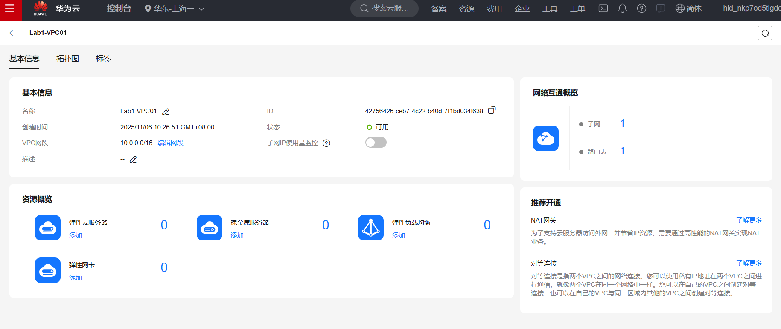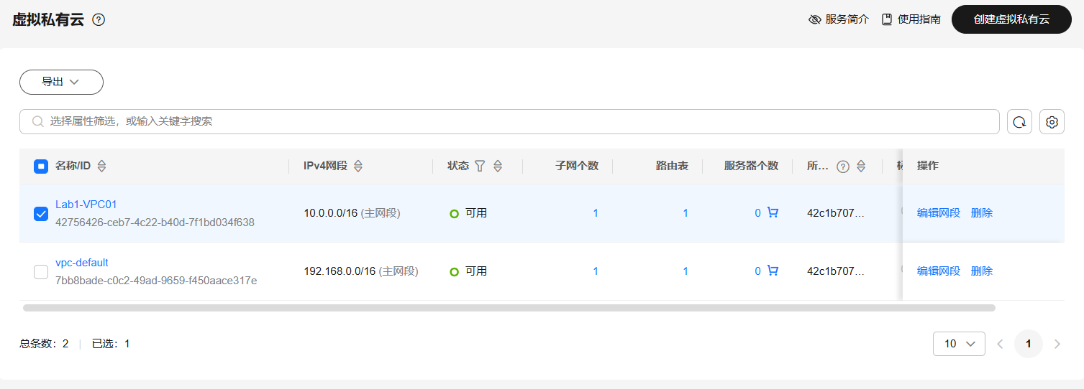
2:创建和配置云服务器
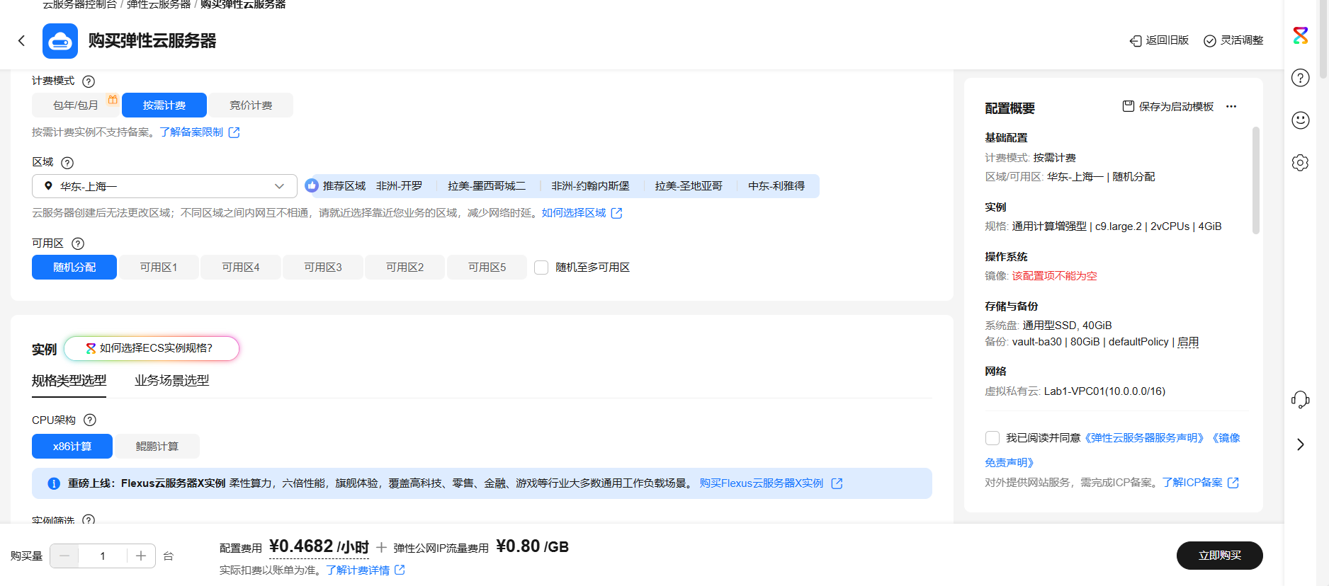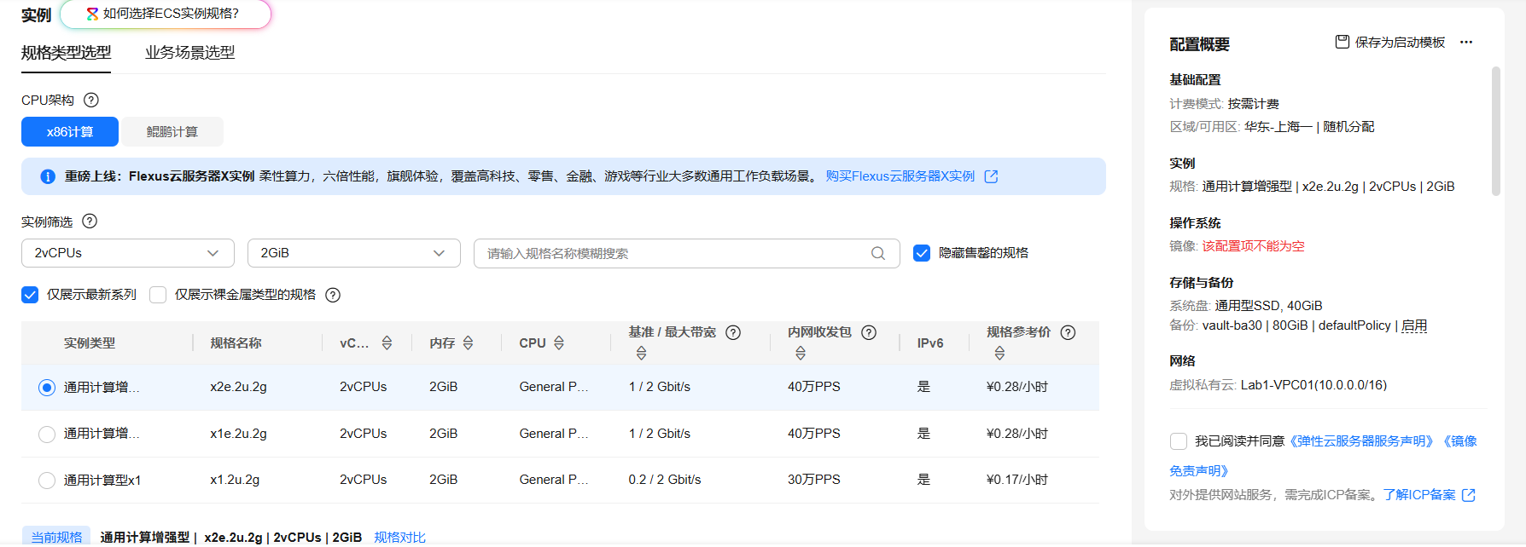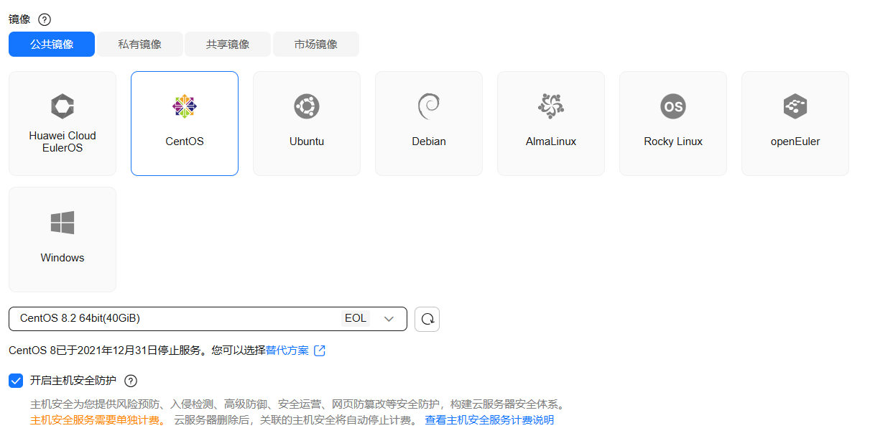
创建安全组
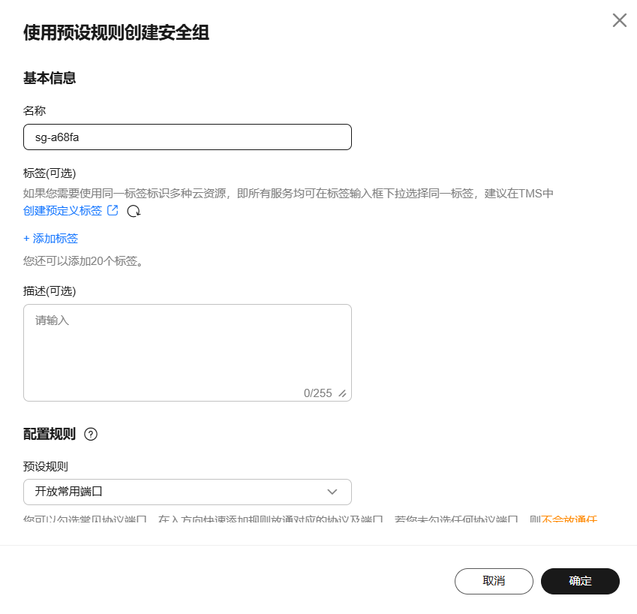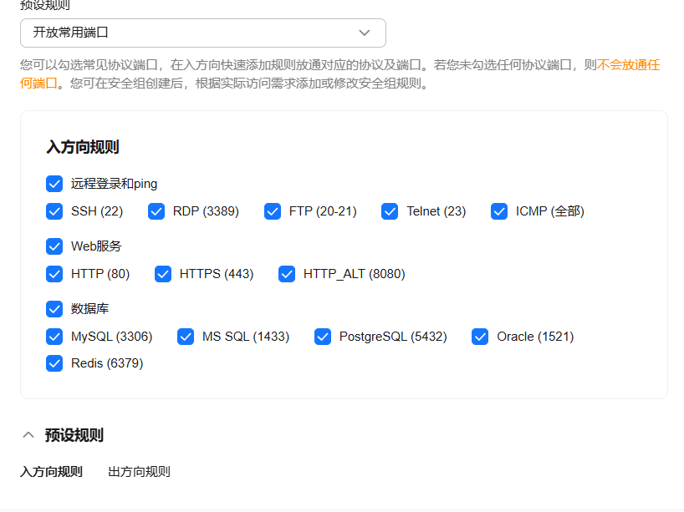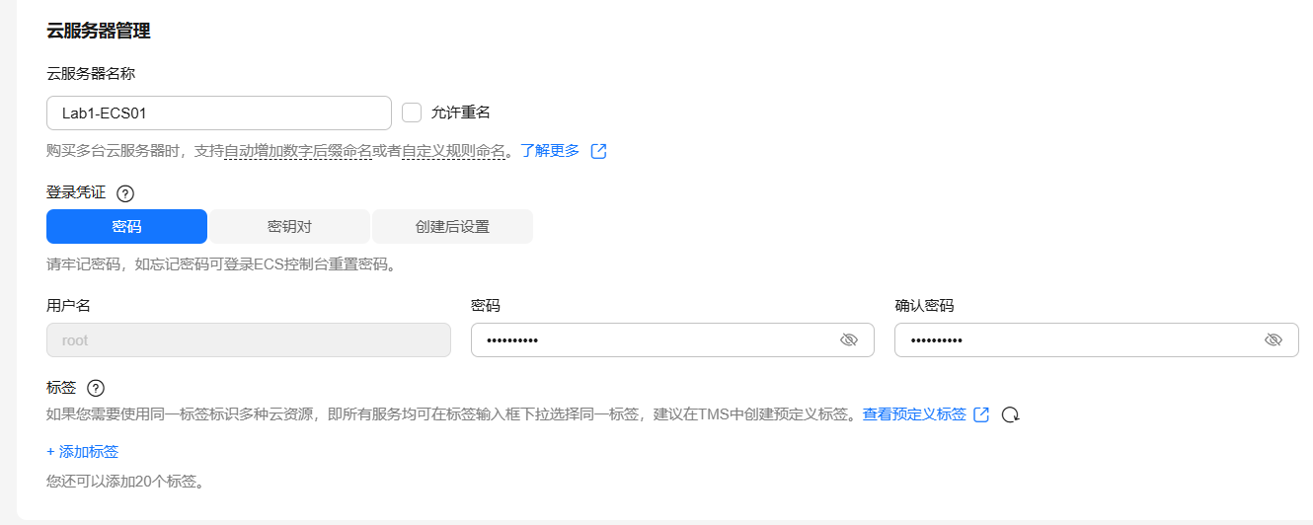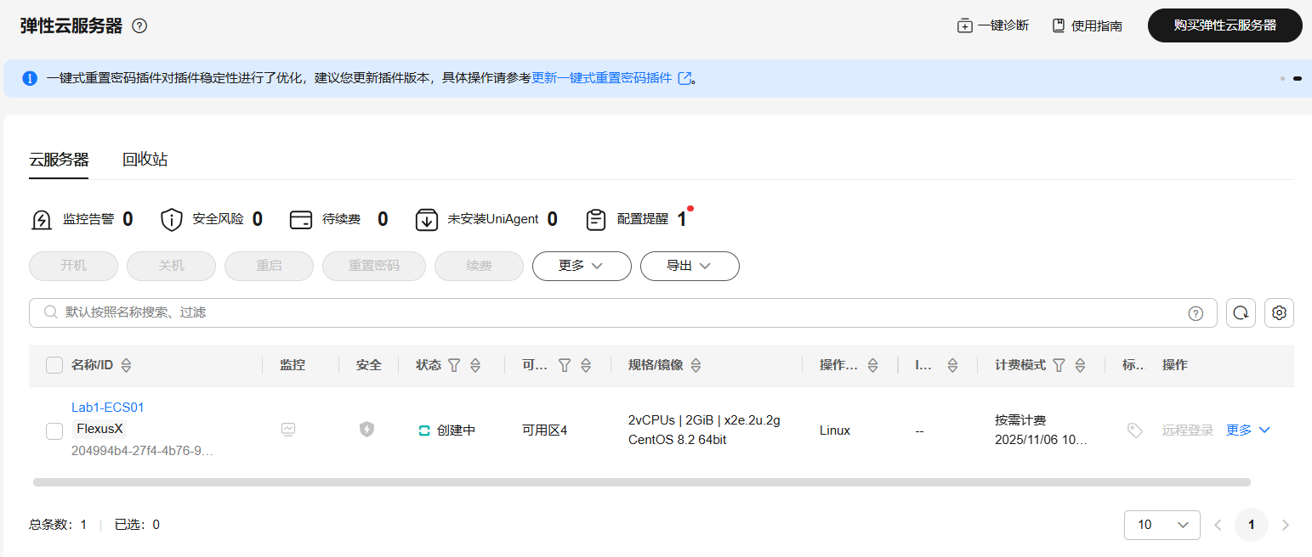
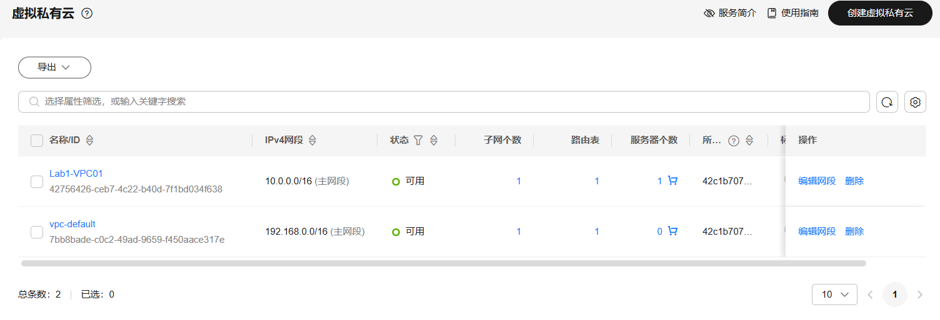
设置成功
3：创建和配置云数据库
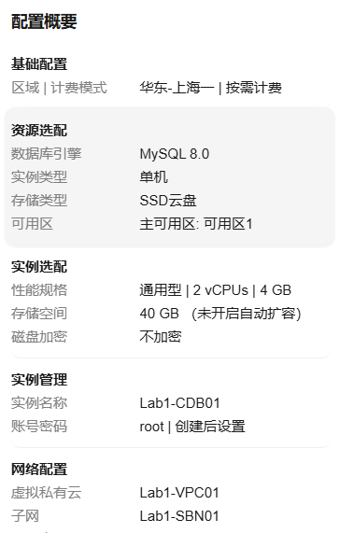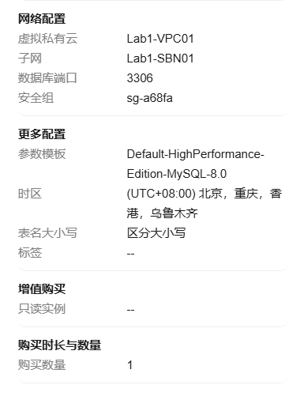
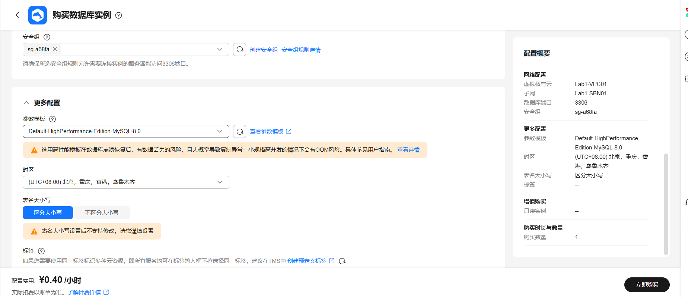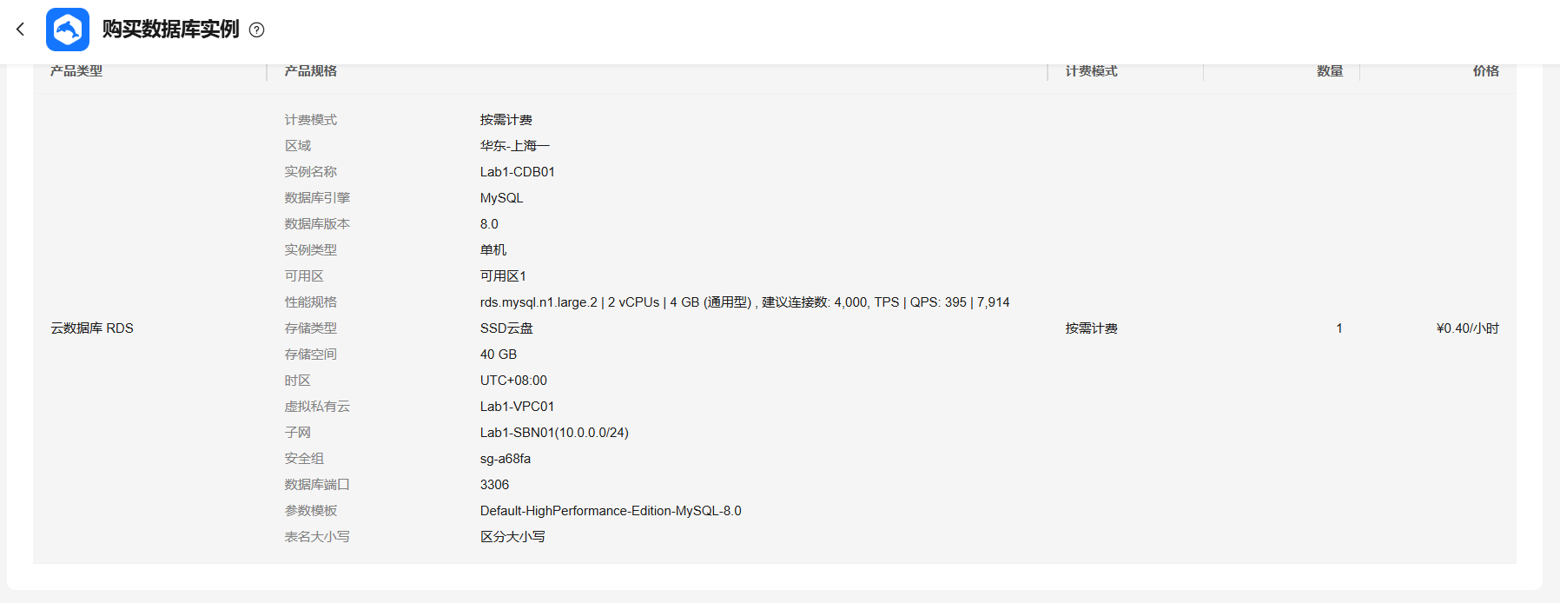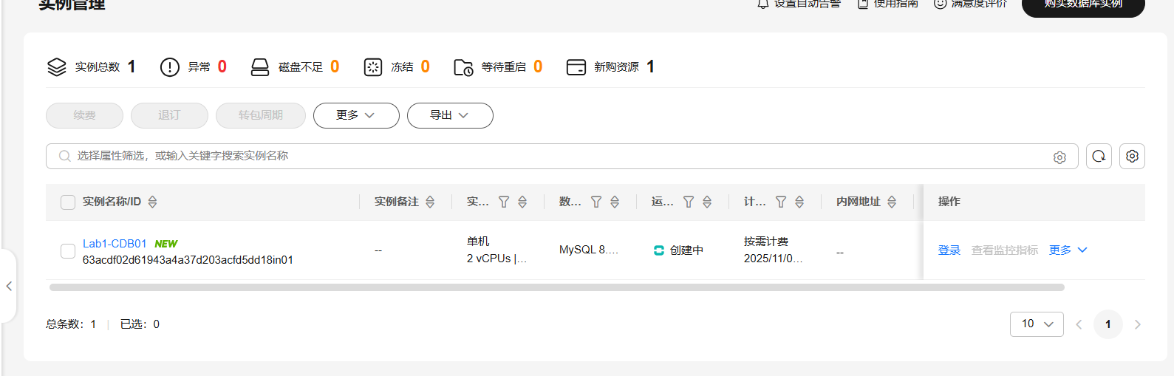
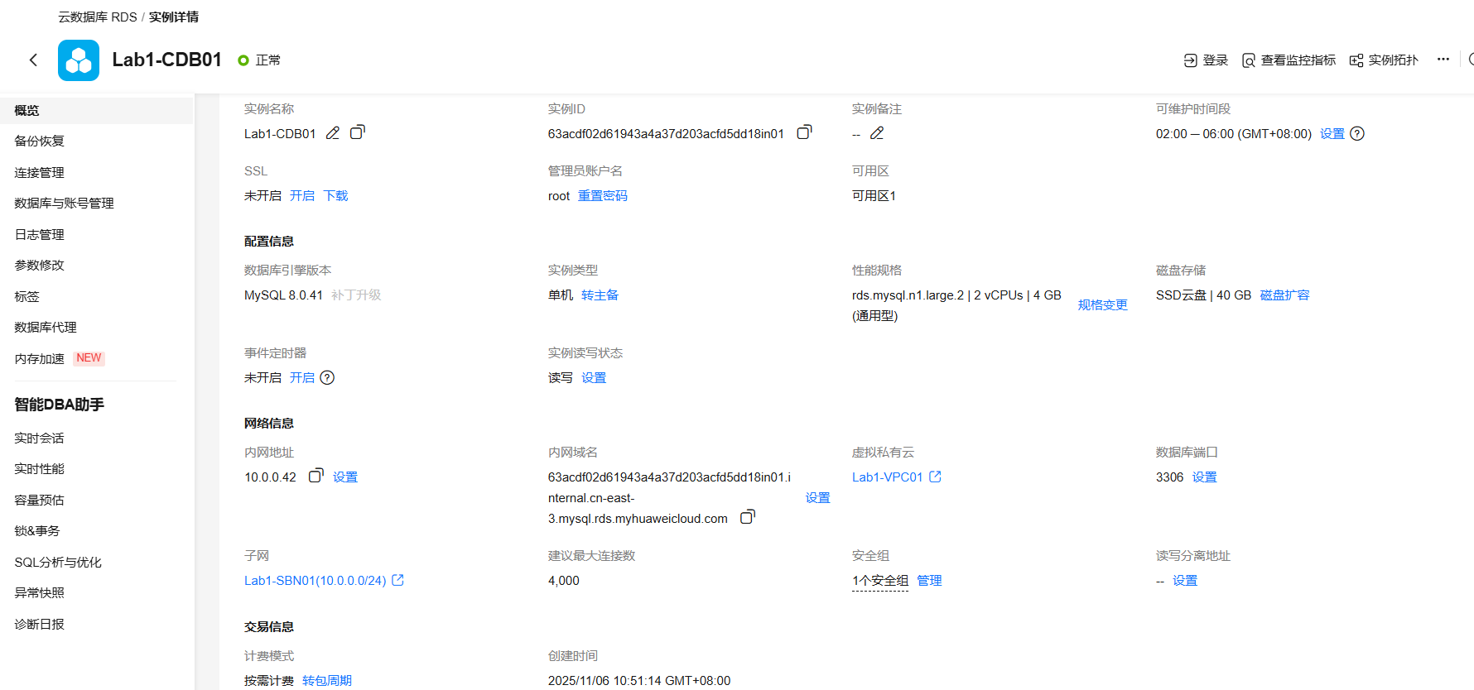
4：设置文件挂载系统
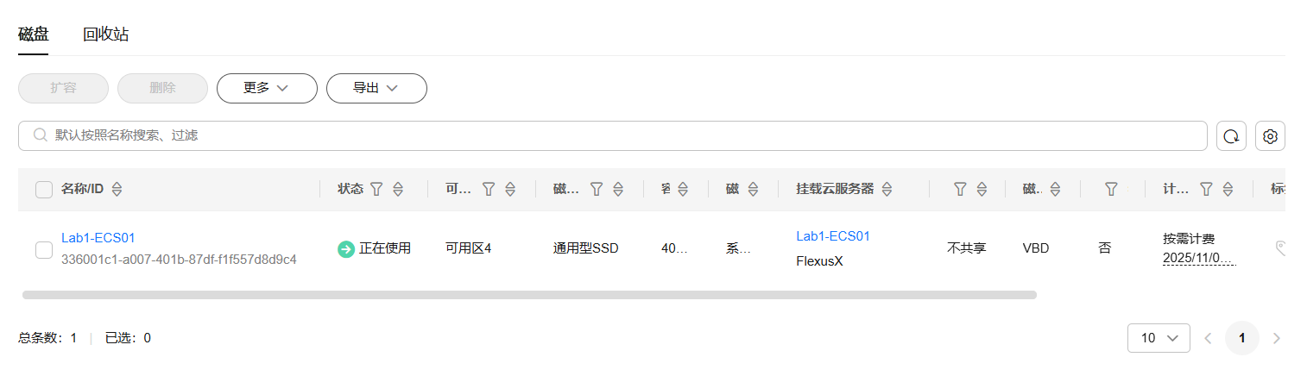
登录云服务器
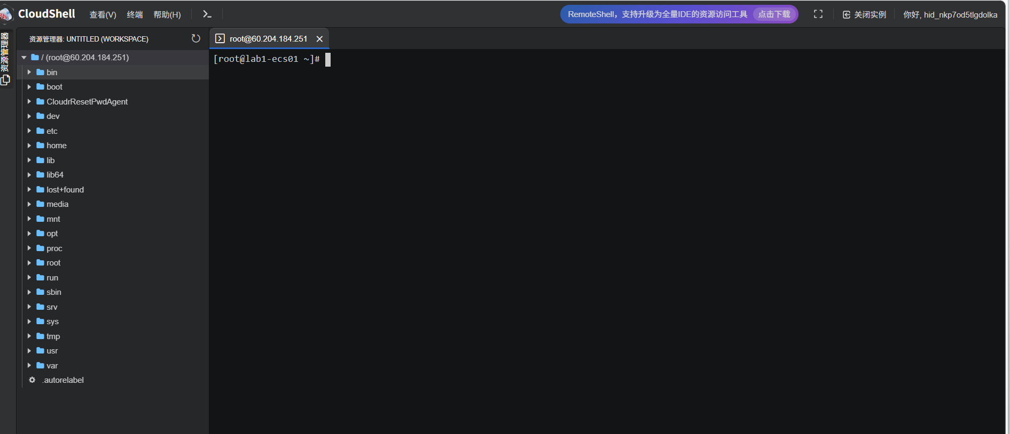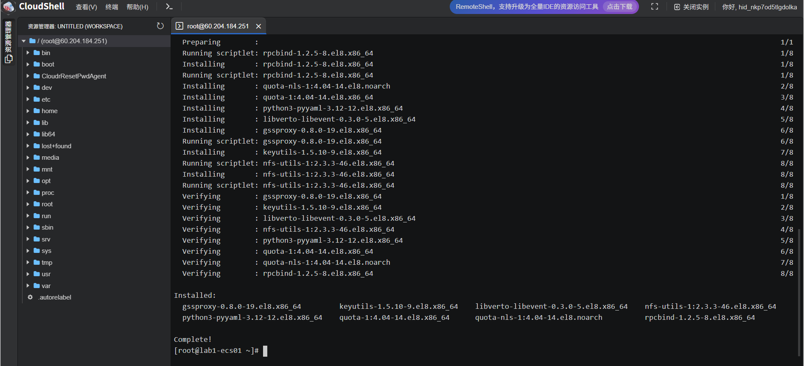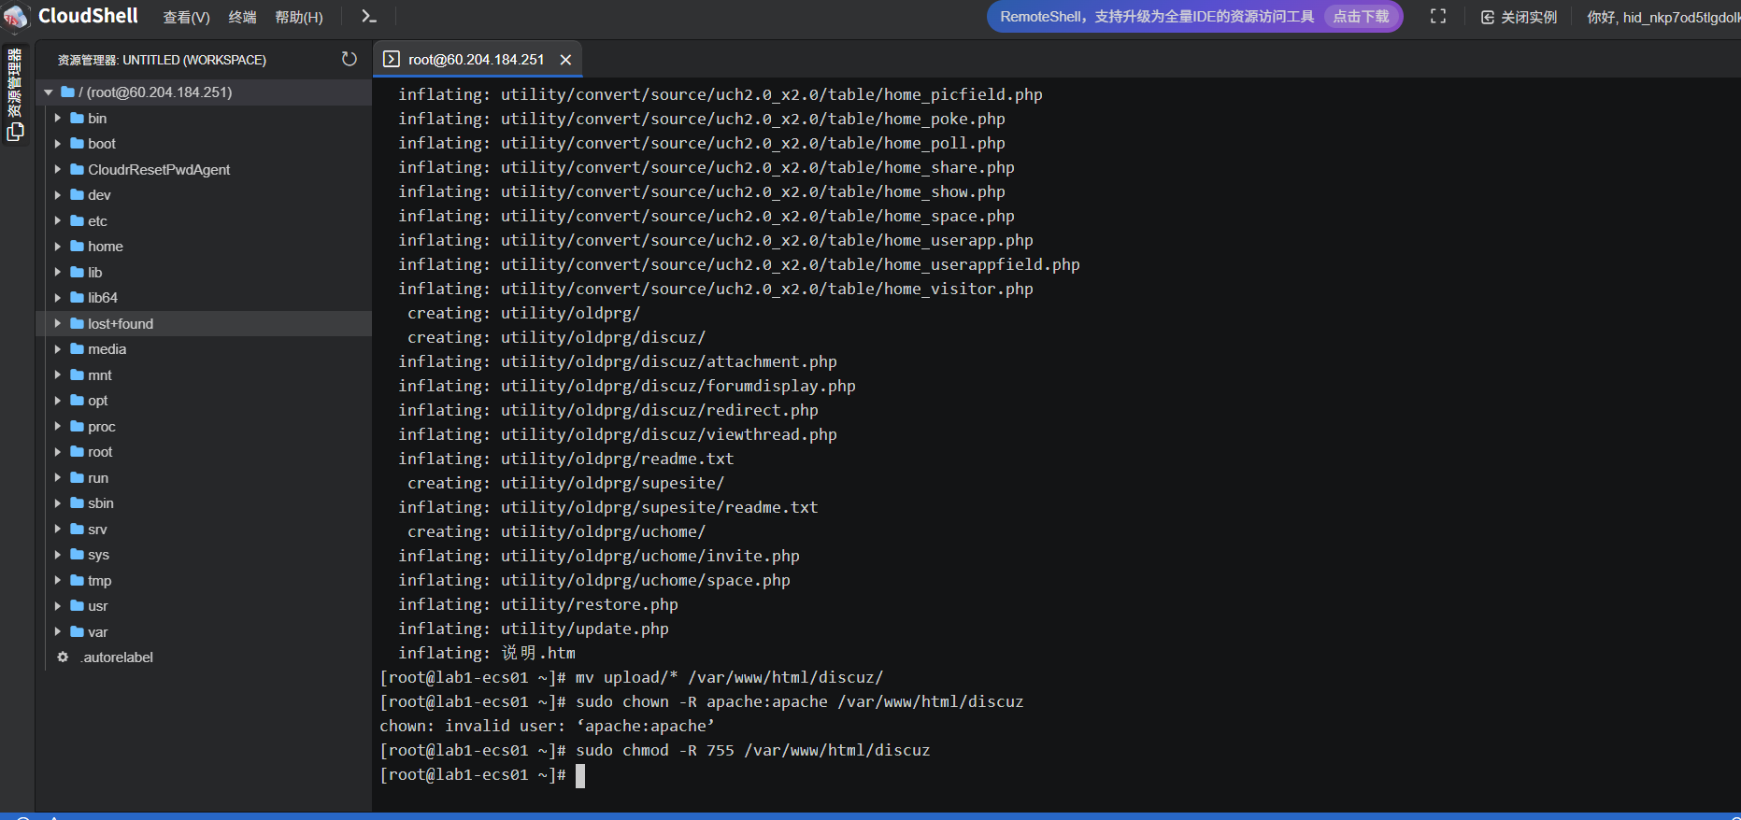
配置安全脚本
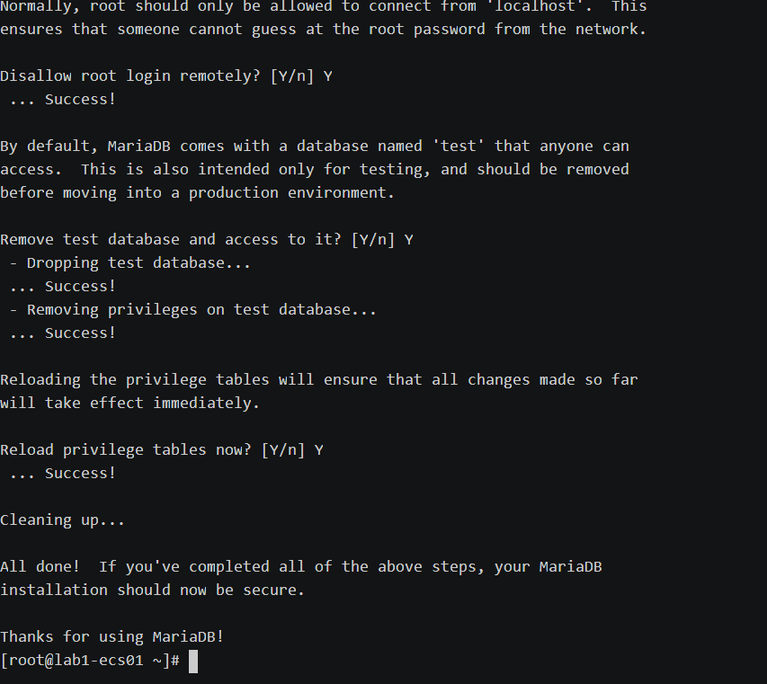
配置必要组件
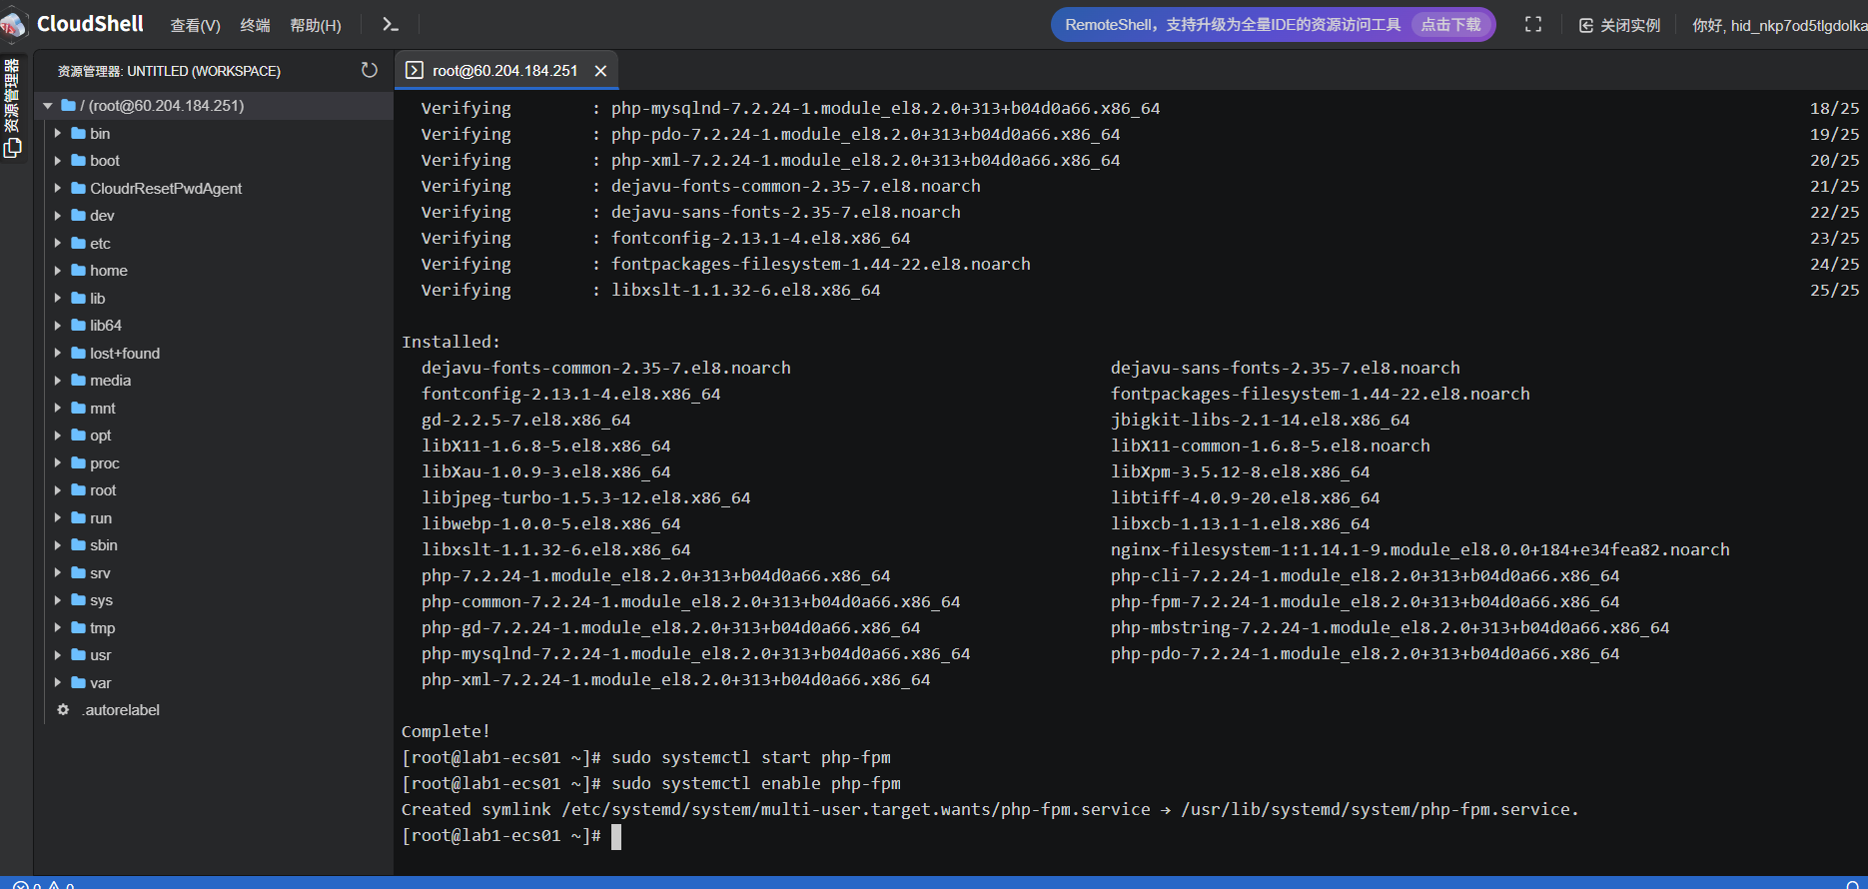
完成文件系统搭载
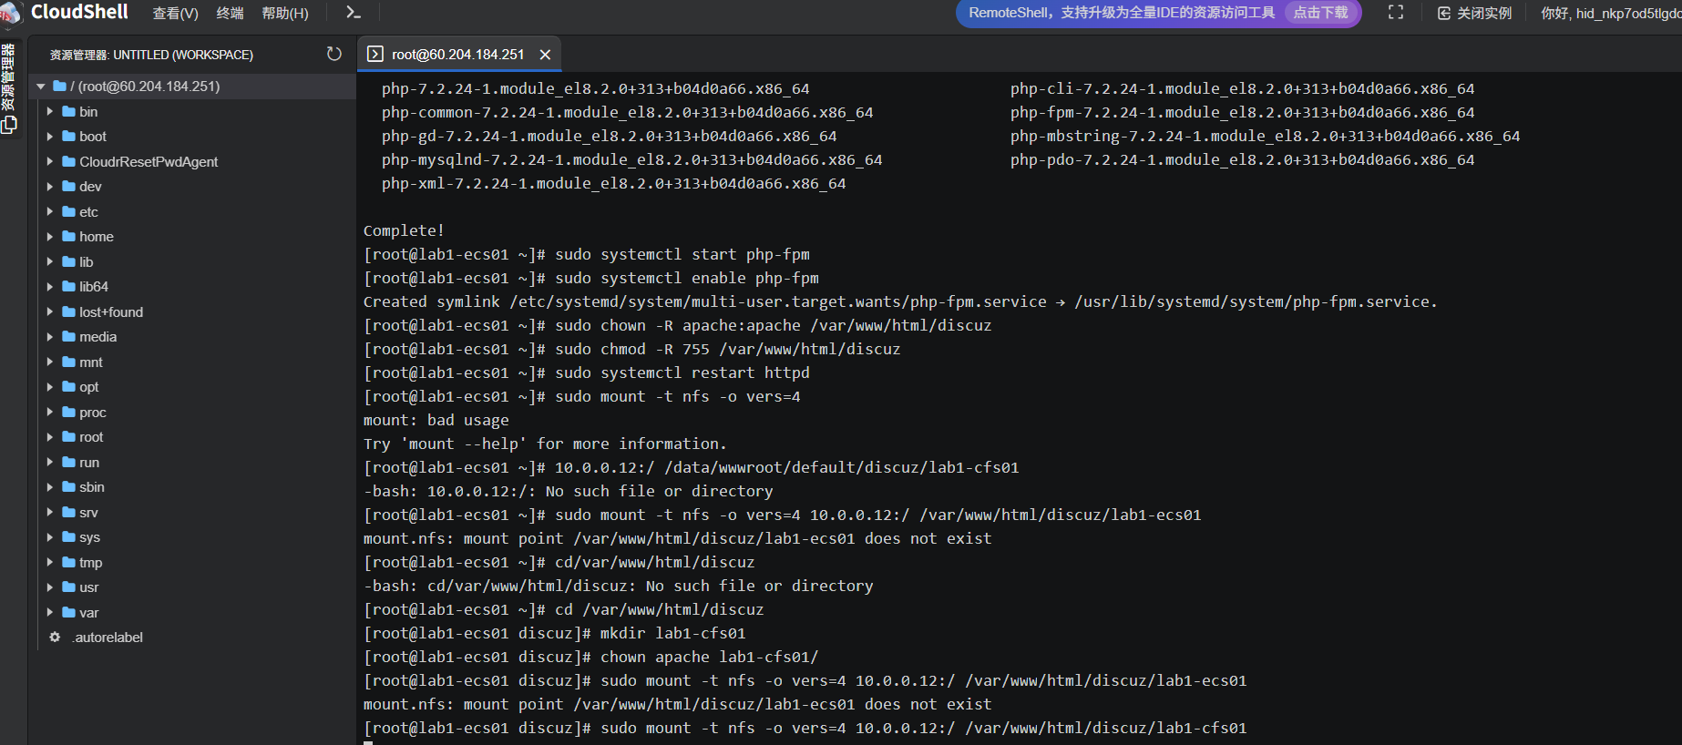
5：配置应用
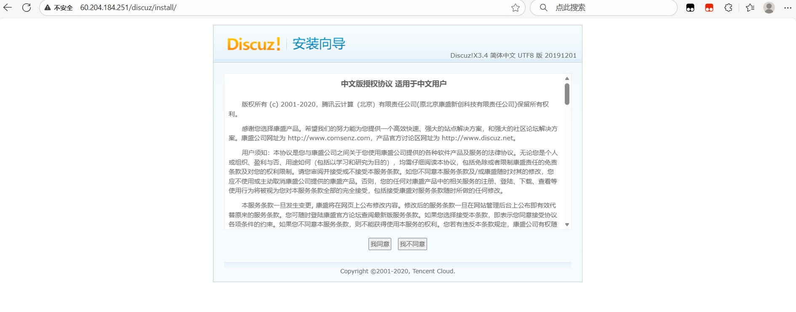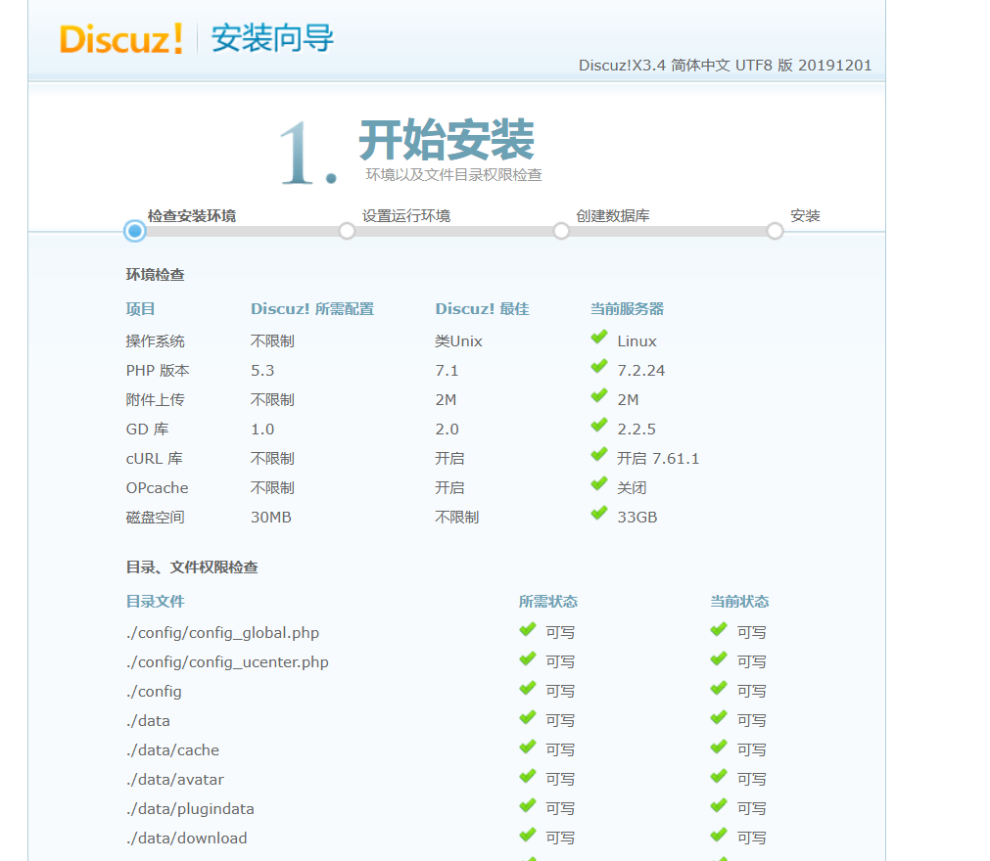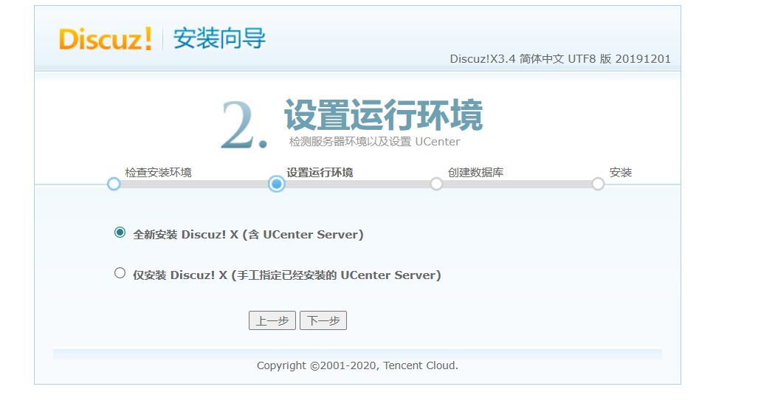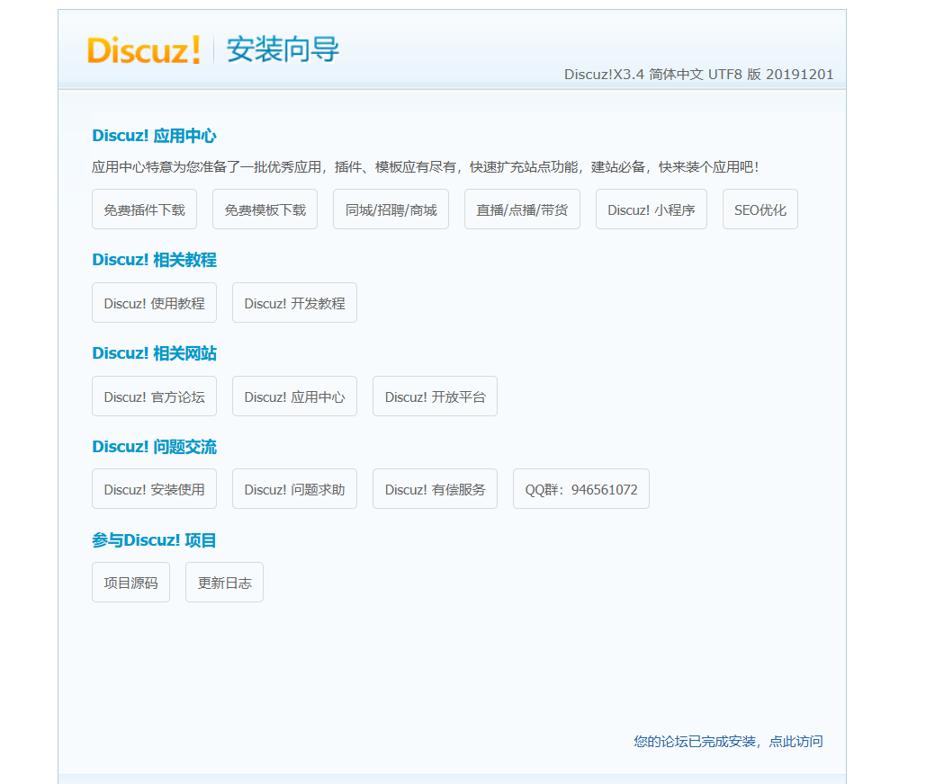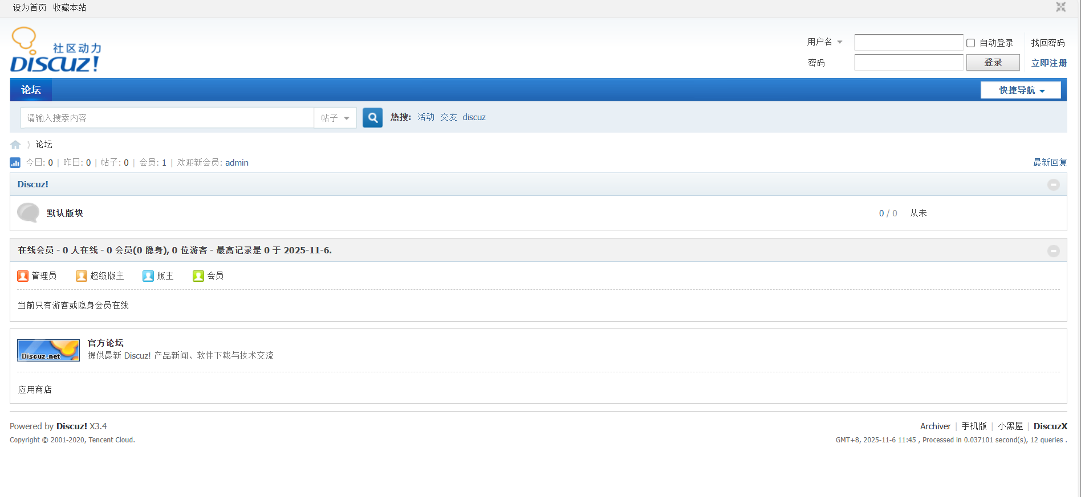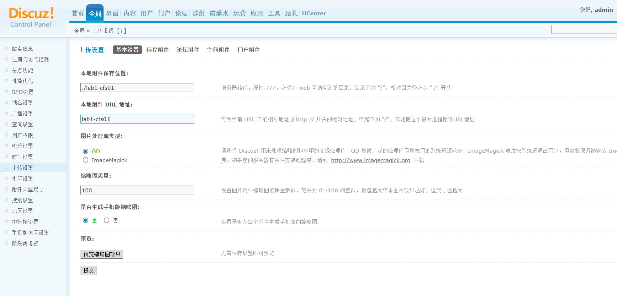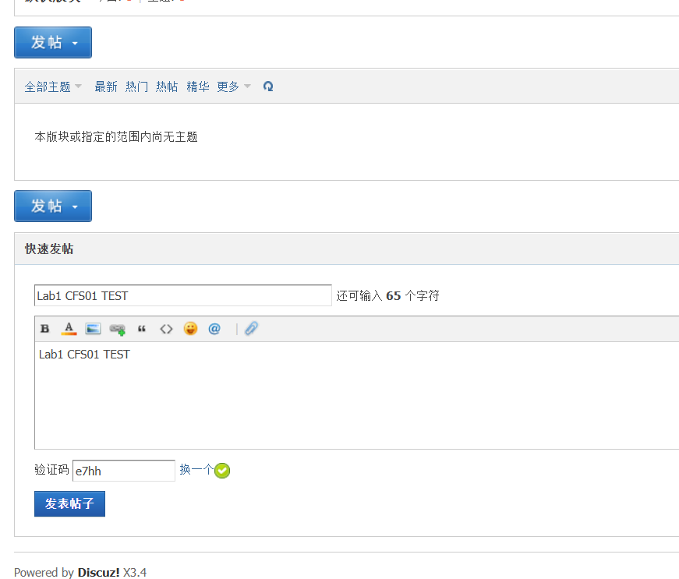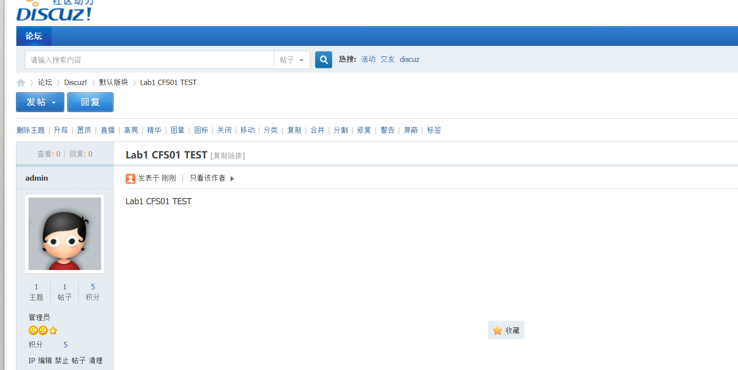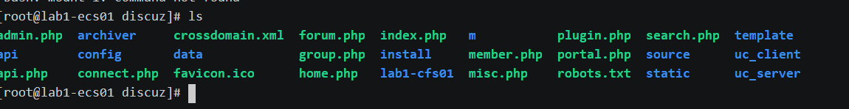
完成部署
- 讨论与分析

本次云计算实验的成功完成，综合运用了华为云的多项核心服务，系统地实践了云端应用部署的全流程，验证了云平台在资源编排、弹性扩展和数据管理方面的显著优势。实验的核心在于通过虚拟私有云（VPC）和子网的规划，构建了一个逻辑隔离且网络结构清晰的私有环境，为后续资源的安全部署奠定了基础。在计算层面，弹性云服务器（CVM）的创建与配置，结合精细化的安全组策略，不仅确保了Web应用的可访问性，也构建了坚实的安全防线。而通过将云数据库（CDB）与文件存储服务独立创建并挂载至CVM，实现了计算与存储资源的解耦，这种架构遵循了云原生的最佳实践，极大地提升了系统的可靠性、可扩展性以及数据持久性。最终，Discuz!论坛的成功部署与访问，充分证明了整套云上架构的合理性与有效性。整个实验过程凸显了云计算按需自助服务、快速弹性伸缩和资源池化的重要特性，表明基于华为云可以高效、灵活地部署和管理复杂应用，为深入理解企业级业务上云方案提供了宝贵的实践经验。

